melléklet a Bánhorváti Községi Önkormányzat Képviselő-testületének Bánhorváti Községi Önkormányzat a településkép védelméről szóló 11/2017. (XII.29). önkormányzati rendeletéhez

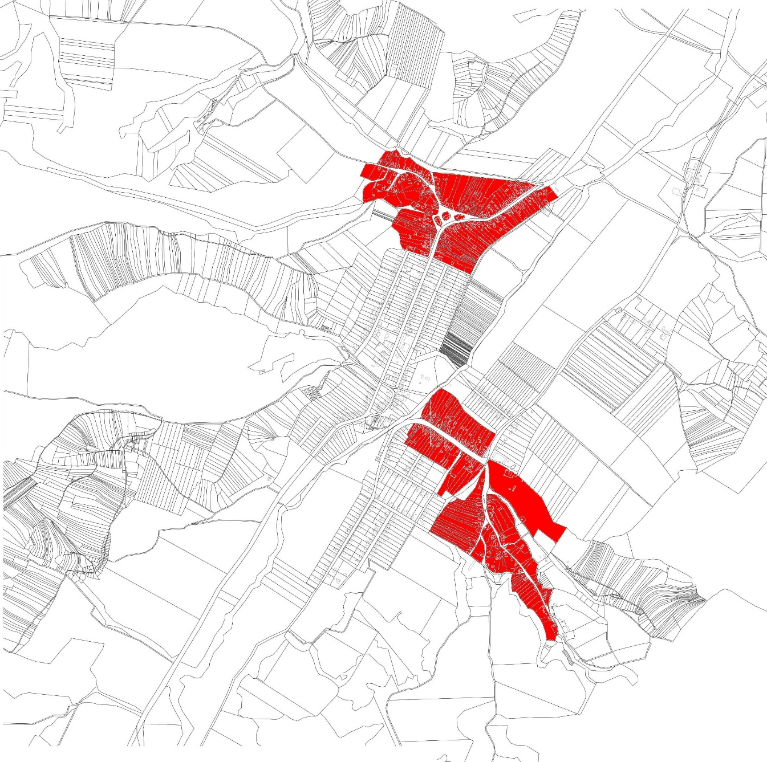

Jelmagyarázat:

Településképi szempontból meghatározó terület

